Eduardo Darrazão - 1906399
Marcelo Guimarães da Costa - 1937570
Leandro Batista de Almeida - Professor
Big Data e Aplicações
06 de dezembro de 2023

Projeto 1: Aquisição e Processamento de um Dataset
Este projeto é a parte 1 de um projeto final de duas partes, sendo o objetivo final uma apresentação para a classe que envolveria todos os processos desde a seleção de um dataset até a utilização de modelos de AutoML sobre o dataset escolhido.
Nesta parte do projeto, os processos incluem:
- Selecionar dataset (fontes públicas ou privadas)
- Carregamento de dados (CSV, importação de bancos de dados, etc)
- Tratamento de informações
- Validação de erros
- Preenchimento de valores faltantes
- Limpeza de dados

1 – SELEÇÃO DO DATASET

O dataset escolhido foi do IMDB (Internet Movie Database), que abrange séries e filmes de vários gêneros, bem como a equipe envolvida e a média das avaliações e números de votos. Os arquivos disponíveis são os seguintes:
- title.basics: Informações principais sobre cada título, bem como gênero, e tipo (filme, série, vídeo, etc).
- title.akas: Traduções e localizações do nome do título para diferentes culturas.
- title.principals: Dados sobre cada membro da equipe de um título, bem como sua função naquele título (atores, escritores, diretores, etc).
- title.crew: Informações sobre a equipe de direção e escritores em cada título.
- title.episode: Dados sobre episódios no caso de séries, conectando a série com o episódio.
- title.ratings: Média de avaliações (1 a 10) e número de votos para certos títulos.
- name.basics: Mais informações sobre alguns registros de title.principals. Data de nascimento, nome, pelo que é conhecido, etc.
O dataset está disponível em https://developer.imdb.com/non-commercial-datasets/ .
Os dados são atualizados diariamente, e foi realizada a aquisição na data 02/12/2023.

2 – CARREGAMENTO DOS DADOS
Para tratamento dos dados foi utilizada a biblioteca pyspark, mais especificamente utilizando a extensão Spark Dataframes. Segue um exemplo de carregamento:

3 – TRATAMENTO, LIMPEZA E TRANSFORMAÇÃO DOS DADOS
A primeira etapa foi selecionar apenas os filmes, ou movies, que representam nosso corte de interesse. Dessa forma, começamos a trabalhar com um dataset de 664 mil linhas.
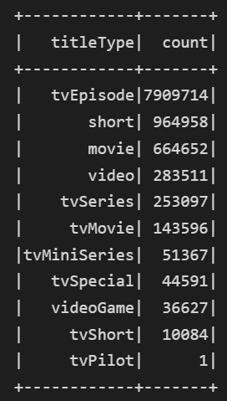
Em seguida foi mantido somente os dados que possuem gênero(s), utilizando a coluna genres. Ela contém informações que consideramos importantes para realizar a classificação de rating que planejamos. Assim, foram removidos mais de 70 mil registros, sobrando 590 mil.
Por fim, filtramos nosso dataset novamente pela junção interna (inner join) com a tabela title.ratings. Como averageRating será nosso campo target para os modelos construídos na parte 2, a existência do registro em title.ratings é essencial. Isso nos deixou com uma quantia de 290 mil linhas.
O dataset apresenta algumas colunas com dados relevantes faltantes, como no title.basics, as colunas runtimeMinutes e startYear. Estas contêm o valor \N em diversas entradas, que neste dataset significa a ausência de valor, ou nulo. Estes foram substituídos por 0, para que não tenhamos mais perda de dados.

Todo o código está disponível em: https://github.com/eduponto21/IMDB-BigData-Spark .

https://www.imdb.com

